葡萄糖中硫酸盐的检查
一、药典通则0802 硫酸盐检查法
除另有规定外，取各品种项下规定量的供试品，加水溶解使成约40ml（溶液如显碱性，可滴加盐酸使成中性）；溶液如不澄清，应滤过；置50ml纳氏比色管中，加稀盐酸2ml，摇匀，即得供试品溶液。另取该品种项下规定量的标准硫酸钾溶液，置50ml纳氏比色管中，加水使成约40ml，加稀盐酸2ml，摇匀，即得对照溶液。于供试品溶液与对照溶液中，分别加入25%氯化钡溶液5ml，用水稀释至50ml，充分摇匀，放置10分钟，同置黑色背景上，从比色管上方向下观察比较，即得。
供试品溶液如带颜色，除另有规定外，可取供试品溶液两份，分别置50ml纳氏比色管中，一份中加25%氯化钡溶液5ml，摇匀，放置10分钟，如显浑浊，可反复滤过，至滤液完全澄清，再加规定量的标准硫酸钾溶液与水适量使成50ml，摇匀，放置10分钟，作为对照溶液；另一份中加25%氯化钡溶液5ml与水适量使成50ml，摇匀，放置10分钟，按上述方法与对照溶液比较，即得。
标准硫酸钾溶液的制备 称取硫酸钾0.181g，置1000ml量瓶中，加水适量使溶解并稀释至刻度，摇匀，即得（每1ml相当于100μg的SO4）。
二、葡萄糖中硫酸盐检查
取本品2.0g，依法检查（通则0802），与标准硫酸钾溶液2.0ml制成的对照液比较，不得更浓（0.01%）。
三、具体实验步骤（即交互式HTML具体的过程）
1.界面要求
（1）中央为操作界面，上方为所需要用到的相关试剂和玻璃仪器（纳氏比色管2支，天平、称量纸、葡萄糖试剂瓶，装有蒸馏水的洗瓶，50ml量筒，10ml量筒2个标注量取稀盐酸和25%氯化钡溶液，装有稀盐酸的试剂瓶，装有25%氯化钡溶液的试剂瓶，5ml刻度吸管，100ml装有标准硫酸钾溶液的量瓶）的柜子，下方为实验操作步骤指示，每完成一步，下一步按钮可以点击。右侧栏为通则文字和葡萄糖硫酸盐检查的药典正文。
中央台上有一键清台功能，可以将过多的实验试剂和玻璃仪器放回上方的柜子。
（2）具体步骤：
①取两支50ml的纳氏比色管，标为供试管和对照管：从上方取两支纳氏比色管拖拽到中央操作台上，左边为供试管，右边为对照管。
②取葡萄糖2.0g置于供试管中，加水溶解约成40ml：选择天平，随后放称量纸，用药勺舀取葡萄糖放在称量纸上，天平跳动（正确称量数据应该在1.95~2.05之间，称量多了超过2.05，显示称量错误，重新开始），然后将称量纸继续拖拽放在供试管管口，称量纸显示倾倒动作，供试管底部有些许葡萄糖粉末；然后从上方取装有蒸馏水的洗瓶和50ml的量筒，拖拽到中央操作台上，然后用洗瓶拖拽到量筒上，显示加水约40ml到量筒内，再将量筒拖拽到供试管上，显示量筒中水倾斜倒入供试管，至40ml停止，供试管边显示为40ml，此时葡萄糖溶解，呈透明溶液。
③精密量取2.0ml标准硫酸钾溶液置对照管，加水稀释约成40ml：从上方取装有标准硫酸钾溶液的100ml量瓶拖拽到中央操作台上，再取5ml刻度吸管拖拽到中央操作台上，将5ml刻度吸管拖拽竖直放入量瓶中，页面上升到刻度吸管0刻度，取出，再拖拽放到对照管管口放液，液体流出，到2.0ml停止，刻度吸管边上显示2.0ml；随后取中央台上装有蒸馏水的洗瓶拖拽倒量筒上，加水约40ml到量筒内，再将量筒拖拽到对照管上，显示量筒中水倾斜倒入对照管，至40ml停止，对照管边显示为40ml，呈透明溶液。
④在供试管和对照管中各加入稀盐酸2ml：从上方取10ml量筒（标记量取稀盐酸）和稀盐酸试剂瓶拖拽到中央台，将稀盐酸试剂瓶拖拽放在量筒上，显示倾倒2ml稀盐酸，随后将其拖拽到供试管上，显示倒入供试管内；然后再将稀盐酸试剂瓶拖拽放在量筒上，显示倾倒2ml稀盐酸，随后将其拖拽到对照管上，显示倒入对照管内。供试管和对照管上方出现混匀字样，点击供试管和对照管，两管晃动（以管口为支点，左右不超过5°的轻微摆动3次），完成混匀操作。
⑤在供试管和对照管中各加入25%氯化钡溶液5ml：从上方取10ml量筒（标记量取25%氯化钡溶液）和25%氯化钡溶液试剂瓶拖拽到中央台，将25%氯化钡溶液试剂瓶拖拽放在量筒上，显示倾倒2ml 25%氯化钡溶液试剂瓶，随后将其拖拽到供试管上，显示倒入供试管内；然后再将25%氯化钡溶液试剂瓶拖拽放在量筒上，显示倾倒2ml 25%氯化钡溶液试剂瓶，随后将其拖拽到对照管上，显示倒入对照管内。随后用装有蒸馏水的洗瓶拖拽到供试管和对照管上，显示水加入到纳氏比色管的50ml刻度线。
⑥充分混匀，暗处放置10min：供试管和对照管上方出现混匀字样，点击供试管和对照管，两管晃动（以管口为支点，旋转混匀），完成混匀操作。随后出现暗处放置10min操作按钮，点击按钮，界面出现10min倒计时，实际倒计时约为5秒钟。
⑦结果观察：界面跳出选择，要求选择在“黑色背景”还是“白色背景”观察，“自上而下”还是“侧面”观察，点击正确选项，“黑色背景”和“自上而下”，点击确认按钮。随后出现黑色背景上，自上而下的观察结果，左侧是供试管，右侧是对照管，自上而下观察显示的则是一个圆形界面，供试管颜色不深入对照管，所以供试管相对较黑与背景颜色接近，而对照管则有点偏灰白色。下面是选项“供试管浑浊浅于对照管，检查合格”，“供试管浑浊深于对照管，检查不合格”， “供试管颜色浅于对照管，检查不合格”，“供试管颜色深于对照管，检查合格”，要求选出正确答案提交。正确答案是“供试管浑浊浅于对照管，检查合格”。完成后显示检验结果正确。
（3）可能问题
①点击错误怎么办？先后步骤操作拖拽错误，下一步无法点击，跳出提示语“步骤错误，重新实验”实验需要重新开始。不影响先后步骤的拖拽，不影响实验继续。
②量筒使用错误怎么办？量筒使用错误则同样不显示下一步，跳出提示语“实玻璃仪器混用，重新实验”。
③最后一步判断错误怎么办？清空错误选择，跳出提示语“请重新选择”，直到正确为止。
四、关于玻璃仪器的外观与部分实验动作
1.按照真实的外观进行绘制示意图，具体如下：
名称 | 真实图片 | 特征
纳氏比色管 | 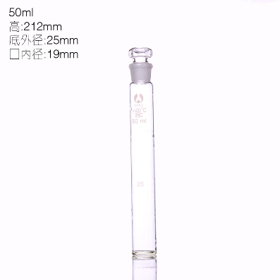 | 具塞，有刻度，50ml的纳氏比色管，具有25和50两个刻度。玻璃质地。透明。
洗瓶 | 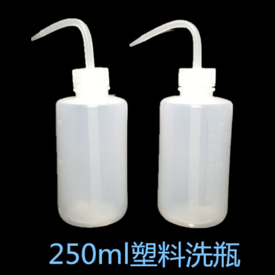 | 塑料质地，手捏可以从尖扣扣出液体，一般用来装蒸馏水
量筒（50ml） | 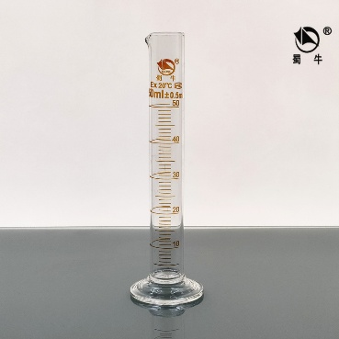 | 玻璃质地，有详细刻度最小刻度为1ml，50ml量筒用来量取蒸馏水，量较大体积的液体
量筒（10ml） | 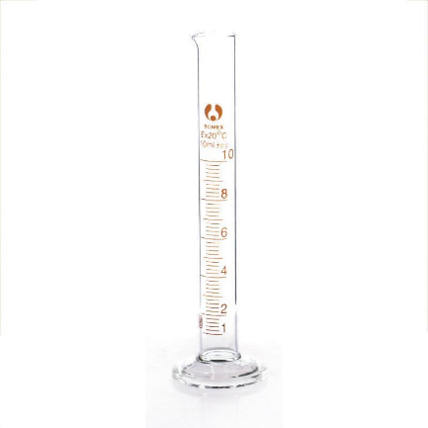 | 玻璃质地，有详细刻度，最小刻度为0.2ml。10ml量筒用来量取试剂，量较小体积的液体  本实验用于量取稀盐酸、25%氯化钡溶液
试剂瓶 | 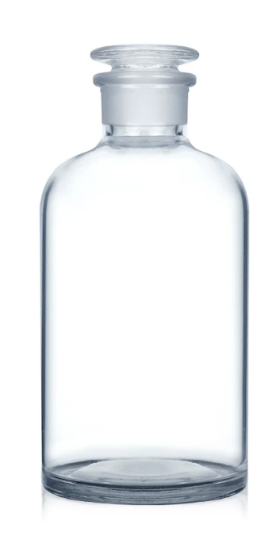 | 玻璃材质，用来装试剂，瓶口为磨砂塞。100ml左右大小。  本实验用来装稀盐酸，装25%氯化钡溶液。  使用的时候，需要从试剂瓶倒入量筒一定体积，再用量筒倒入比色管中。
刻度吸管 | 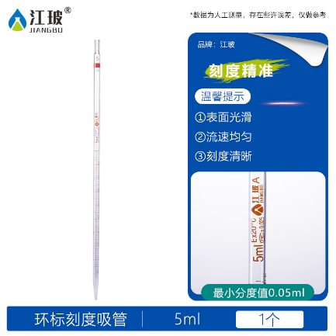 | 玻璃材质，有详细的刻度，规格很多。本实验使用的是5ml规格，刻度上为0，最下面为4.5，最小刻度为0.05ml。本实验中量取2ml，即标准硫酸钾溶液吸满到0刻度，然后放在纳氏比色管口，放液到2ml。
容量瓶 | 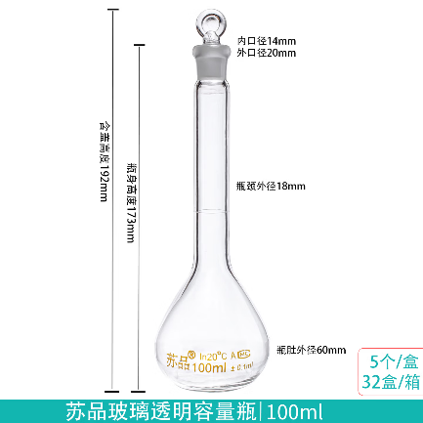 | 细颈长颈，梨型瓶，平底。玻璃材质，上面有一个刻度线。瓶身有标记，标记体积。  本实验使用100ml量瓶。  量瓶中的液体，是由刻度吸管伸进去之后吸取上来的，吸取的时候使用洗耳球。

2.除第⑥步外，其余加入水或者试剂后，溶液颜色均透明，因此体现透明，无色。第⑥步，加入25%氯化钡试液后，呈现灰蒙蒙的状态即可。
五、整体风格
简约，背景可以是蓝色（不要太深）为主，能够较好的体现玻璃仪器白色透明状态。

